

 **林業体験研修とは…**

島根県内の林業事業体へ就業希望する者を対象に、下記の「講習内容」について11日間の学科・実習を行います。受講者は業務として使用できる刈払機とチェーンソー作業、小型車両系建設機械運転の資格が取得できます。また個別の就業・生活相談も行う林業への本格就業を支援するための研修会です。

 **研修予定**

◎期 間 令和５年１０月１６日(月)～ １０月２８日(土)までの １１日間

◎場 所 飯石森林組合 吉田林業総合センター（島根県雲南市吉田町吉田 1046-8）

◎募集定員 １０名（５名以上で実施）　研修開始日に年齢が50歳未満であること

◎募集期間 令和５年９月２０日（水）まで（申込み締め切り）

◎講習内容

●林業就業にかかる基本的な知識の講習等

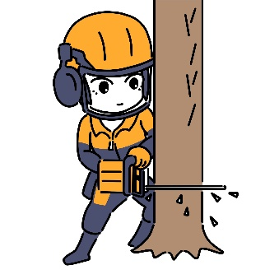 ●森林と林業の知識、林業就業に当たっての心構え

●林業労働安全講習

●安全作業と関係法令

●刈払機・チェーンソー等の作業講習

●機械の構造・点検・整備、操作、安全作業講習

●小型車両系建設機械運転業務（3t未満）講習

●機械の構造・点検・整備、操作、安全作業、関係法令

 ●林業体験、林業･木材産業等の現場見学

●就業相談・生活相談

 **受講申し込み方法**

**この研修の受講を希望する方は、別紙の申込書を記入のうえ下記あてにメール送信、または郵送願います。 なお、研修に関するお問い合わせは下記の連絡先までご連絡ください。**

《申し込み先》 公益社団法人 島根県林業公社 （林業労働力確保支援センター）

〒690-0876 島根県松江市黒田町432-1

《 連 絡 先 》 TEL 0852-32-0253 FAX 0852-21-4375

E-Mail [shimane-roukakuc@forestry-shimane.or.jp](mailto:shimane-roukakuc@forestry-shimane.or.jp)

URL https://woodjob-shimane.info/

※留意事項

★この研修の受講料は無料ですが、食費や研修実施地までの交通費は、自己負担となります。

★現地での宿泊費は、研修実施日1日に付き4,400円（消費税込み）を上限に助成します。

但し、受講者住所から研修地まで片道１時間以上かかる場合に限ります。

★応募者多数の場合は選考します。また、4名以下の場合は中止とします。

★場合によっては50歳以上でも受講対象者になる場合がありますのでご相談ください。

令和５年度 林業体験研修カリキュラム（11日間コース）

|  |  |  |  |
| --- | --- | --- | --- |
| 月 日 | 時 間 | 講 習 科 目（担当所属） | 主 な 講 習 内 容 |
| 令和5年  10月16日（月） | 9:30～10:00 | 開講式 | オリエンテーション |
| 10:00～12:00 | 森林・林業について  （支援センター） | 森林の育成と山仕事に関する知識 |
| 13:00～17:00 | 安全衛生講習  （林災防島根支部） | 刈払機、チェーンソーに係る安全作業と関係法令、  林業における労働災害の現状と対策 |
| 10月17日  (火) | 9:00～17:00 | 刈払機作業講習  （林災防島根支部） | 刈払機の構造・点検・整備、操作  刈払機の操作  安全作業講習等 |
| 10月18日  (水) | 9:00～17:00 | チェーンソー伐木等作業講習  （林災防島根支部） | チェーンソーの構造・点検・整備  伐木・造材の方法・知識、災害事例  振動障害、及び予防に関する知識 |
| 10月19日  (木) | 9:00～17:00 | チェーンソーの操作  安全作業講習等  【講習場所】　 飯石森林組合　吉田木材流通センター |
| 10月20日  (金) | 9:00～12:00 | 森林・林業の基本的な知識について  （島根県林業課） | 森林の有する多面的機能の発揮と健全な発展  林木の育成作業と森林の管理方法 |
| 13:00～16:00 | 現場体験（林業体験）  （支援センター） | 現場体験 ： 安全等の確認  （山の歩き方ほか） |
| 土・日 |  | 休 日 |  |
| 10月23日  (月) | 9:00～17:00 | 小型車両系建設機械  運転業務講習（3t未満）  （ (株) ラ イ ト ） | 小型車両系建設機械装置の走行に関する構造及び取り扱いの方法に関する知識  小型車両系建設機械の一般的事項に関する知識、  関係法令  【講習場所】 飯石森林組合　吉田林業総合センター |
| 10月24日  (火) | 9:00～17:00 | 小型車両系建設機械の走行の操作  小型車両系建設機械の操作作業のための装置の操作  【講習場所】 飯石森林組合 資材置き場 |
| 10月25日  (水) | 9:00～16:00 | 現場実習①（林業体験）  （飯石森林組合） | 現場体験 ： 安全教育等の確認  （植付、除伐、枝打ち、間伐等） |
| 10月26日  (木) | 9:00～16:00 | 現場実習②（林業体験）  （飯石森林組合） | 現場体験 ： 安全教育等の確認  （植付、除伐、枝打ち、間伐等） |
| 10月27日  (金) | 9:00～16:30 | 林業関係施設見学  （支援センター） | ・木材流通、加工、バイオマス施設等の見学 |
| 10月28日  (土) | 9:00～15:00 | 林業経営体との職業相談  ◆松江エクセルホテル東急  （支援センター） | 林業への就業相談・山村での生活相談  （林業経営体との就業相談会） |
| 15:00～15:30 | 閉講式  ◆松江エクセルホテル東急  （支援センター） | 講習の総括、アンケート |

●講習場所： 飯石森林組合 吉田林業総合センター

●定 員 10名（５名以上で実施） 研修開始日に50歳未満の方を対象とします。但し50歳以上でも対象になる場合がありますので相談してください。

また応募者多数の場合は選考し、4名以下の場合は中止します。

★選考基準－県内在住者、UIターン希望者、年齢、受講動機など

●カリキュラムは変更することがあります。

●講習修了者の基準： 研修期間の全ての講習に出席した者とします。

（令和５年度）

メール送信、or郵送、 ＦＡＸ不可

**令和５年度 林業体験研修（第１回）受講申込書**

令和 ５ 年 月 日

公益社団法人 島根県林業公社 理事長 様

（島根県林業労働力確保支援センター）

申 請 者

住 所

氏 名

下記のとおり写真を添えて受講申込みします。

|  |  |  |  |  |  |
| --- | --- | --- | --- | --- | --- |
| 受講者氏名 | ﾌﾘｶﾞﾅ(必須) |  |  | 血液型(必須) ※RH型はわかる限りで  RH ＋ ・ － 型 | |
|  |  |  |
| 受講者住所 | 〒 |  |  |  |  |
| 受講者生年月日 | S・H ． ． | | 年齢 歳 | |  |
| 本籍地(都道府県) |  | |  | |  |
| 受講者連絡先 | 自宅 |  | 携帯 |  |  |
| 靴のサイズ | ㎝ | 宿泊費の助成 | | □申し込む □申し込まない | |
| 安全講習等の  修了証の有無 | 刈払機取扱作業者安全衛生教育 | | | □あり(修了証写し添付) □なし | |
| チェーンソー作業従事者特別教育 | | | □あり(修了証写し添付) □なし | |
| 小型車両系建機(3ｔ未満)特別教育 | | | □あり(修了証写し添付) □なし | |

○受講する動機（受講の動機を簡潔に記載してください。）

|  |
| --- |
|  |
|  |
|  |
|  |

注①この申込書は、メール送信、又は郵送してください。郵送の場合、締切日までに到着しないことが予想される場合は、先に電話・ファックス等で連絡してから郵送してください。

注②この申込書は、コピー等であなたの手元に控を残してください。

注③チェーンソー等の講習修了証に貼付しますので、必ず写真（1枚）を添付してください。メールの場合は申込書にあわせて顔写真の画像データを送信してください。

＜写真の要件＞ ○ 無帽、胸上、カラーで撮影したもの。

○ 郵送の場合の写真サイズ ：縦 3.0㎝・横 2.5㎝、裏面には氏名を記入すること

○宿泊費の助成について

●宿泊費の助成は、受講者がいったん宿泊費（食費を除く）を全額支払い、受講者本人からの

の請求により助成します。

●本講習の未修了者は、助成対象にならないので注意のこと。

●助成の内容は、1日4,400円（消費税込み）を上限とし、当該研修の日数を限度とします。

但し、受講者住所から研修地まで片道１時間以上かかる場合に限ります。

●宿泊費は、受講者本人に直接支払います（後日銀行口座に振込）。このため、受講者は、「宿

泊費減免請求書」（研修初日に配布）、及び宿泊した施設が発行した受講者本人宛の「領収証

（宿泊日、及び素泊まり部分を明記）」を、研修最終日に提出してください。

**飯石森林組合（吉田林業総合センター）の周辺案内**

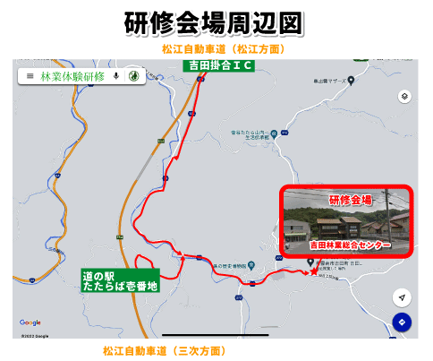○案内図

吉田林業総合センター（飯石森林組合）住所：島根県雲南市吉田町吉田 1046-8

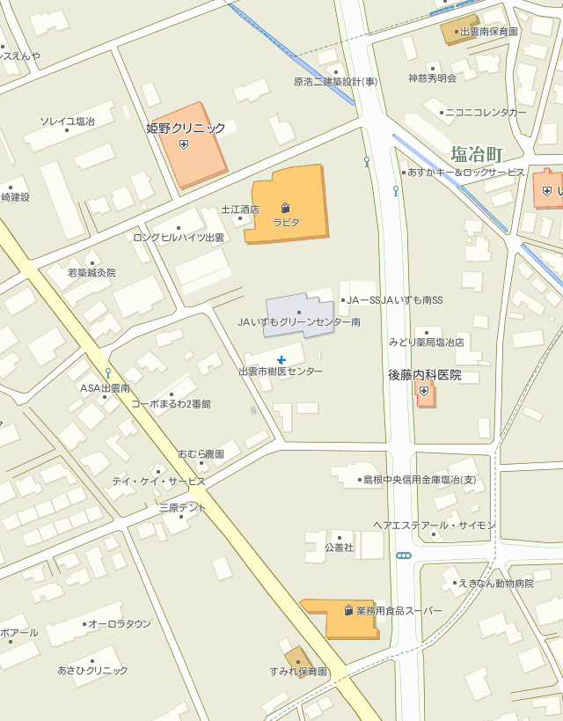

ココ



ココ